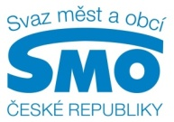
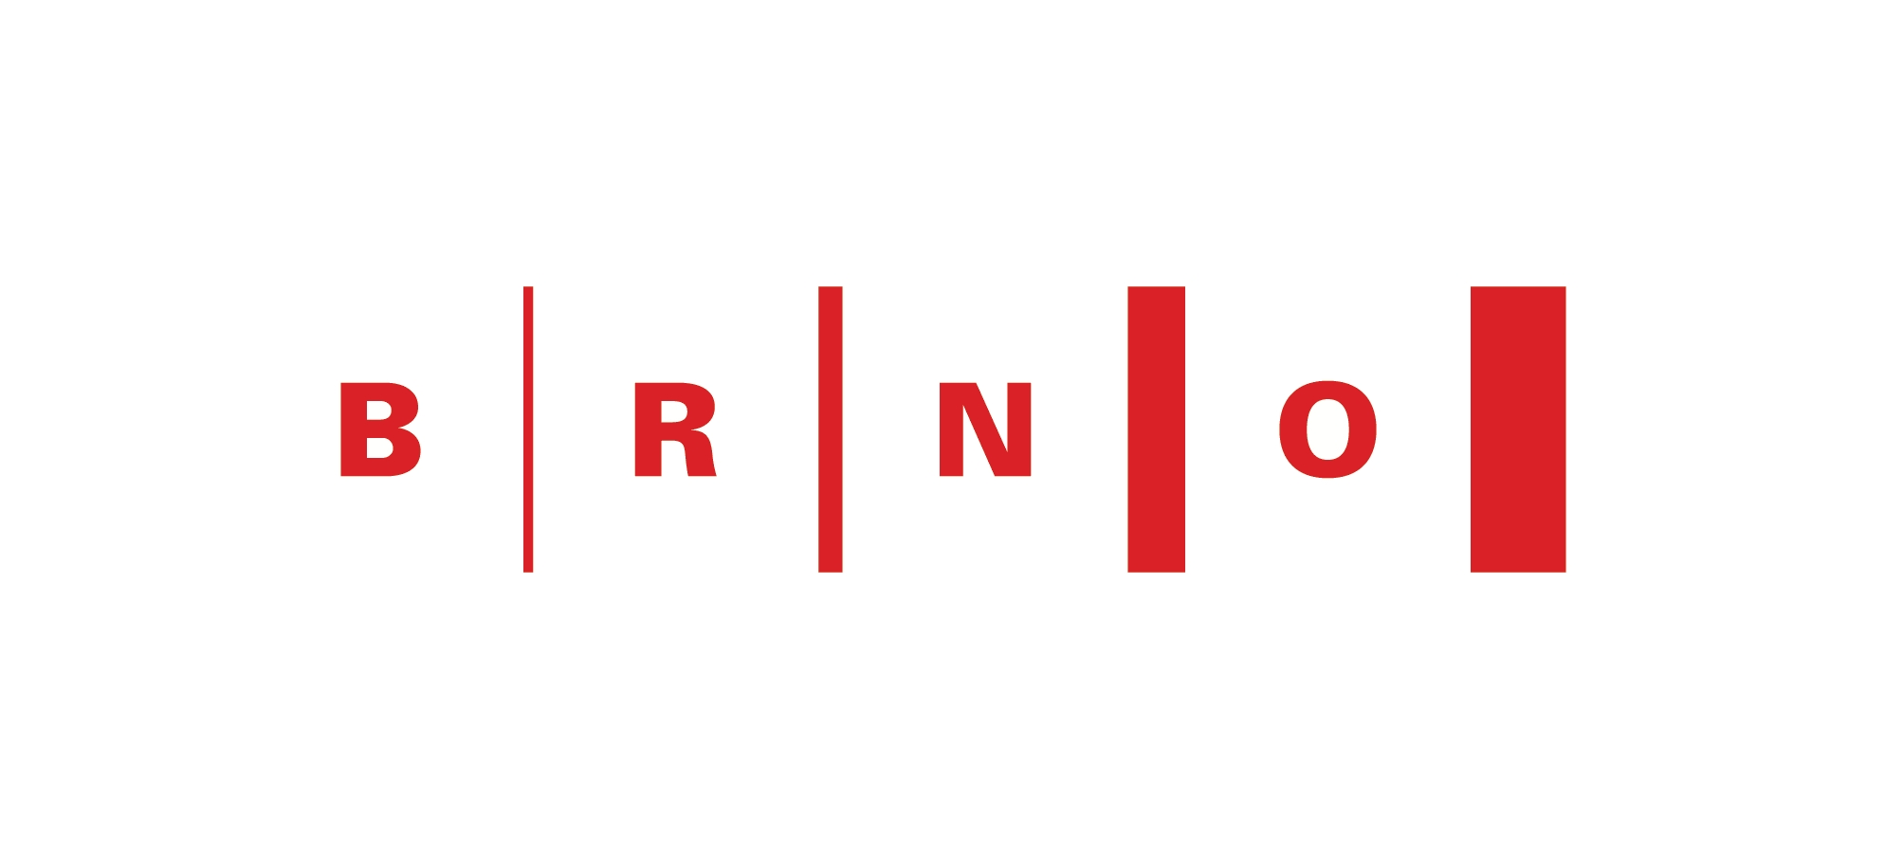
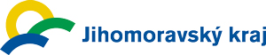

TISKOVÁ ZPRÁVA

Města, obce i kraje chtějí společný Evropský dům
Praha, 11. března 2015

Za spící projekt se dá označit společný Evropský dům, který by měl vzniknout v každém kraji. Je to škoda, taková instituce, jejíž vznik podporuje Asociace krajů ČR a Svaz měst a obcí ČR, by totiž velmi usnadnila život samosprávám. Z Krajského setkání v Jihomoravském kraji, které v Brně uspořádal Svaz měst a obcí ČR, vyplynulo, že se otázka vzniku Evropských domů uzavře do konce března. Budou o ní jednat zástupci veřejné správy s vládou.

Evropský dům by měl být jednotným informačním místem v každém kraji, který by měl mít na starosti i všechny programy. „Evropský dům má v současné době podporu Ministerstva pro místní rozvoj. Ostatní resorty se k němu bohužel staví spíše vlažně, chtějí si dotace řešit po vlastní linii,“ řekl místopředseda Svazu měst a obcí ČR a starosta Kyjova František Lukl a dodal: “Je to škoda, dříve se i v rámci ministerstev víc táhlo za jeden provaz s ohledem na potřeby měst a obcí. V této souvislosti jsem rád, že co se týče Regionální stálé konference k dotačním programům, má v nich Svaz velmi významné zastoupení.“

Regionální stálá konference v kontextu s programovým obdobím 2014-2020 je komunikační a koordinační platformou mezi regionálními aktéry územního rozvoje, tedy mezi kraji, městy a dalšími subjekty, a Ministerstvem pro místní rozvoj. Zejména evropských dotací se týkalo Memorandum o spolupráci, které před časem podepsal Svaz měst a obcí ČR s Asociací krajů ČR. Michal Hašek jako její předseda a jihomoravský hejtman na Krajském setkání přiblížil starostům přípravu operačních programů a vyjádřil přesvědčení, že na podzim budou vypsány první výzvy. Také podrobně informoval o letošních dotačních programech kraje.

"Je mojí ambicí, aby na dubnovém zasedání krajského zastupitelstva byla schválena naprostá většina dotací v jednotlivých dotačních programech. Navýšili jsme dotace pro dobrovolné hasiče, otevřeli jsme širší možnosti dotací na sport. Díky dobrému hospodaření kraje můžeme v červnu přidat na podporu sportu 30 milionů korun, vypíšeme další dotační program na provoz sportovních organizací," řekl hejtman Jihomoravského kraje a předseda Asociace krajů ČR Michal Hašek a dodal: “A tento čtvrtek udělá krajská rada první oficiální krok - schválí návrh Zásad územního rozvoje kraje a odstartuje proces veřejné diskuse. Kompletně dáme jejich návrh na internet."

„Co se týče evropských dotací, rád bych ocenil spolupráci se Svazem a zmínil projekt Svazu na podporu meziobecní spolupráce, do kterého je zapojeno i Brno,“ řekl vedoucí oddělení tvorby strategie regionální spolupráce statutárního města Brno Jan Holeček a dodal: “Na území brněnské metropolitní oblasti vzniká integrovaná strategie ITI, která je připravovaná společně s relevantními partnery v území. Díky ní budou řešena společné problémy v oblasti dopravy, životního prostředí, vzdělávání a sociální soudržnosti s dopadem na široké zázemí Brna. Aktuální verze strategie je k nahlédnutí na webu.“

Krajská setkání 2015 se zaměřují na aktuální témata samospráv - od financí přes sociální oblast i zaměstnanost po životní prostředí. Představitelé samospráv se na celkem třinácti akcích ve všech krajích dozvídají, co důležité pro města a obce se chystá nejen v letošním roce včetně legislativních změn. Více najdete na: http://www.smocr.cz/cz/nase-akce/krajska-setkani/krajska-setkani-2015/krajska-setkani-2015.aspx.

Generálními partnery Krajských setkání 2015 je Česká spořitelna a ČEZ. Partnery pak společnosti COLMEX, EKO-KOM, EmotionCar, Empemont, Exx, Neo-Neon CZ a Wolters Kluwer. Mediálními partnery jsou MF Dnes, Parlamentní listy, Veřejná správa a časopis Svazu InS.

Pro další informace kontaktujte:
- Štěpánka Filipová, Svaz měst a obcí ČR, mediální zastoupení, mobil: 724 302 802, e-mail: filipova@smocr.cz
- Pavel Žára, Magistrát města Brno, tiskový mluvčí, mobil: 602 586 620, e-mail: zara.pavel@brno.cz
- Denisa Kapitančiková, Krajský úřad Jihomoravského kraje, tisková mluvčí, mobil: 725 372 085, e-mail: kapitancikova.denisa@kr-jihomoravsky.cz

O Svazu měst a obcí ČR:
Svaz měst a obcí České republiky je celostátní, dobrovolnou, nepolitickou a nevládní organizací, založenou jako zájmové sdružení právnických osob. Členy Svazu jsou obce a města. Svaz měst a obcí ČR je partnerem pro vládní i parlamentní politickou reprezentaci. Podílí se na přípravě a tvorbě návrhů legislativních i nelegislativních opatření v oblastech týkajících se kompetencí obcí a to jak na národní, tak evropské úrovni. Činnost Svazu je založena především na aktivitě starostů, primátorů a členů zastupitelstev obcí a měst, kteří se nad rámec svých povinností věnují i obecným problémům samosprávy. Svaz sdružuje téměř 2 600 měst a obcí a svými členy tak čítá více než 8 milionů obyvatel České republiky. Více na www.smocr.cz.

